Студент группы ИС-21 Белокобыльский Кирилл Юрьевич

Практическое занятие № 5  
   
Тема: Составление программ c функциями в IDE PyCharm Community  
Цель: выработка первичных навыков работы с IDE PyCharm Community, составление программ линейной структуры.   
Постановка задачи:

Составить функцию, которая напечатает сорок любых символов.  
Тип алгоритма: функциональный.

Блок схема:

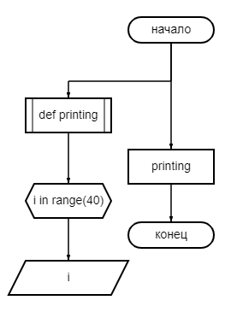

Текст программы:

def printing():  
 for i in range(40):  
 print(i)  
  
  
def main():  
 printing()  
  
  
if __name__ == "__main__":  
 main()

Протокол работы программы:

39

38

37

36

35

34

33

32

31

30

29

28

27

26

25

24

23

22

21

20

19

18

17

16

15

14

13

12

11

10

9

8

7

6

5

4

3

2

1

0

Process finished with exit code 0

Постановка задачи:

Описать функцию Меаn(параметры), вычисляющую среднее арифметическое

АМеаn = (Х+У)/2 и среднее геометрическое СМеаn = у/Х У двух положительных чисел Х и У. С помощью этой функции найти среднее арифметическое и среднее геометрическое для пар (А, В), (А, С), (А, О), если даны А, В, С, О.  
Тип алгоритма: функциональный.

Блок схема:

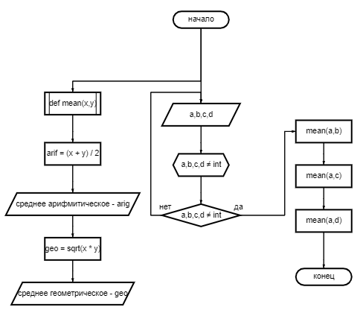

Текст программы:

from math import sqrt  
  
from PZ_3.PZ_3_0 import check_int  
  
  
def mean(x, y):  
 print(f"среднее арифмитическое: {(x + y) / 2}")  
 print(f"среднее геометрическое: {sqrt(x * y)}")  
  
  
def main():  
 a, b, c, d = check_int(), check_int(), check_int(), check_int()  
 mean(a, b)  
 mean(a, c)  
 mean(a, d)  
  
  
if __name__ == "__main__":  
 main()

Протокол работы программы:

4

1

6

4

среднее арифмитическое: 2.5

среднее геометрическое: 2.0

среднее арифмитическое: 5.0

среднее геометрическое: 4.898979485566356

среднее арифмитическое: 4.0

среднее геометрическое: 4.0

Process finished with exit code 0

Вывод: в процессе выполнения практического занятия выработал навыки составления

программ с функциями в IDE PyCharm Community. Были использованы

языковые конструкции while, if, def, try/except, return.

Выполнены разработка кода, отладка, тестирование, оптимизация программного кода.

Готовые программные коды выложены на GitHub.